
Издается с января 2003 года один раз в месяц
МАРТ 2018 (№3) Совместная газета учеников и учителей МБОУ
"Кишертская СОШ имени Л.П.Дробышевского"

Школа имени Л. П. Дробышевского
В сентябре было объявлено, что нашей школе присвоено имя Героя Социалистического Труда, почетного гражданина Кишертского района, директора школы с тридцатипятилетним стажем - Леонида Петровича Дробышевского. Этого человека знает каждый взрослый житель нашего села, потому что все учились или у Леонида Петровича, историка по образованию, или в школе Леонида Петровича. В документах уже появилось новое название, которое ко многому обязывает всех участников образовательного процесса.

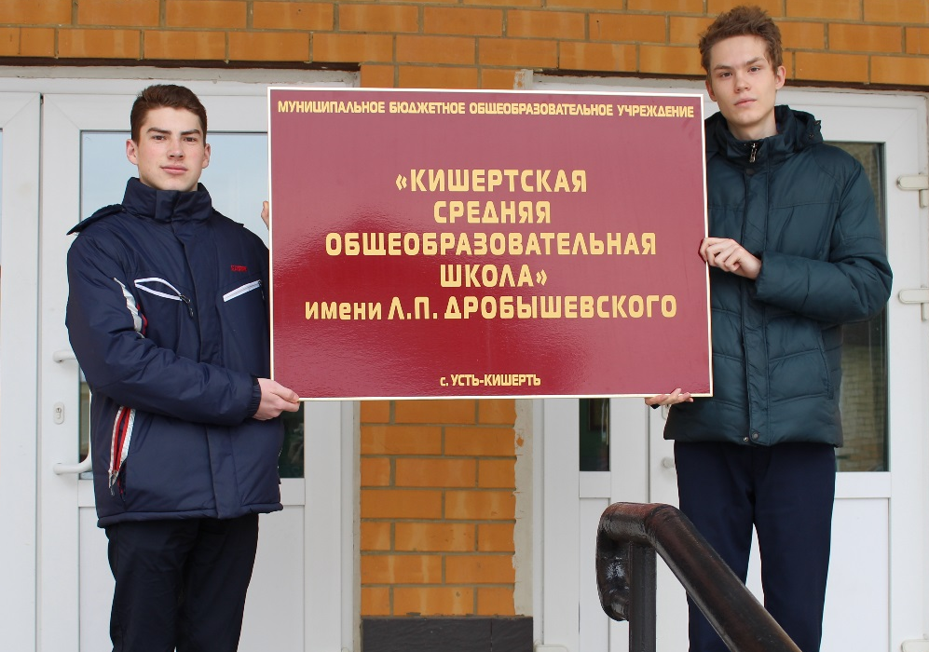

Одиннадцатиклассники
Данил Чувызгалов и
Иван Башкиров

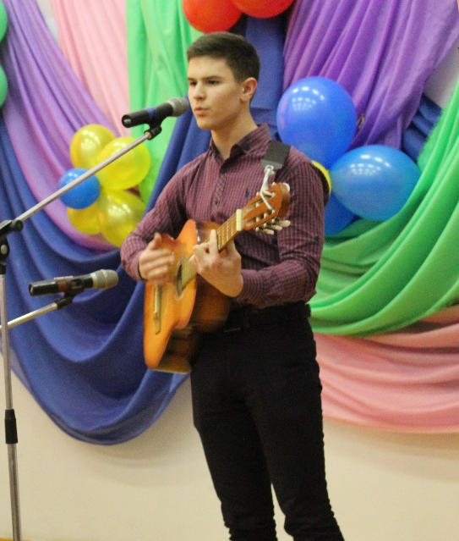
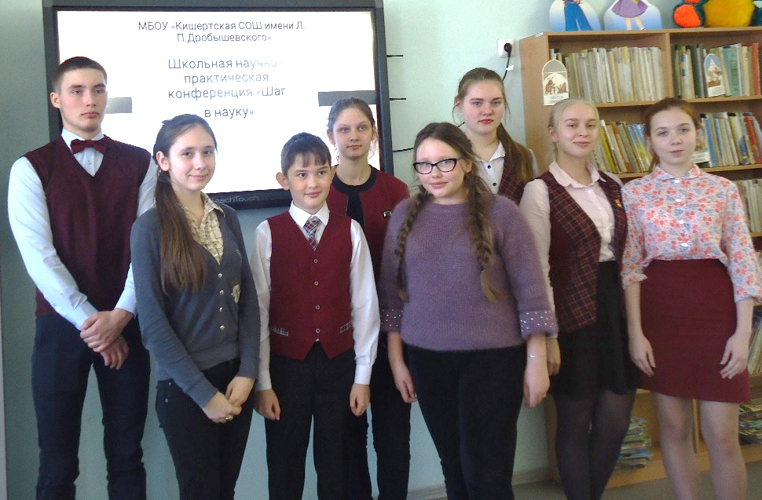

Жажда познания: исследовательская работа
стр.2, 3, 4, 6
Для наших мам!
стр.5


Жажда познания

Новости короткой строкой
А ЧТО У НАС?
12 марта состоялась школьная научно-практическая конференция «Шаг в науку» для учащихся 5-11 классов, в которой приняли участие 7 человек. Ребята со своими наставниками провели исследования в разных областях знаний: «Математика в жизни» (Варвара Седельникова, 8 «Б» и Л.М.Кокурина), «Мифы и басни Древней Индии про животных» (Дмитрий Попов, 5 «А» и Е.А.Яковлева), «География в сказках» (Екатерина Коточигова, 6 «А» и Л.А.Рожкова), «Стереотипы как важная часть жизни: культурная идентичность русских и немцев» (Вероника Литвинова, 10 класс и Г.В.Седых), «Школьный обмен как одна из форм межкультурного общения» (Дарья Худякова, Андрей Бастриков, 10 класс и Г.В.Седых), «Могут ли быть в Кишерти миражи» (Екатерина Власова, 7 «В» и её мама Ольга Викторовна).
14 марта учащиеся начальных классов смогли представить свои работы на школьной конференции «Юный исследователь». Самыми активными стали первоклассники, которые подготовили семь работ: «Сухопутные улитки Ахатины – идеальные домашние питомцы» (Анастасия Атаулина, 1 «А»), «Происхождение моей фамилии» (Елизавета Царегородцева, 1 «А»), «Почему листья на деревьях меняют цвет?» (Ксения Клементьева, 1 «А»), «Игрушки наших бабушек и дедушек» (Анастасия Мякшина, 1 «А») – учитель А.А.Соловьева; «Зачем нам сон?» (Никита Батуев, 1 «Б»), Кружки и секции в селе Усть-Кишерть – выбор для детей» (Ксения Веснина, 1 «Б») – учитель Л.Г.Аксенова; «Образ дракона в русских сказках» (Константин Дрёмин, 1 «В») – учитель Е.В.Мохнаткина. Названия исследований второклассников говорят о серьёзном уровне их работ: «Деловая коммуникация (деловое общение)» (Ксения Палайма, 1 А»), «Жизнь святого воина адмирала Ушакова» (Тимофей Фефелов, 1 «А») – учитель С.О.Комягина; «Жива церковь – живёт село» (Виктория Бачурина, 2 «Б») – учитель Е.В.Нечепуренко. Третьеклассники и четвероклассники удивили практической значимостью своих исследований: «Рацион питания моих кошек и затраты на месяц» (Мария Пермякова, 3 «А»), «Его величество мыло» (Евгения Аксенова, 3 «А») – учитель Н.В.Топычканова; «Церкви Кишертского района» (Анастасия и Юлия Финкайзер, 3 «В»), «Моя семья в истории Отечества» (Иван Кузнецов, 3 В») – учитель О.М.Дьякова; «Удивительные растения – бархатцы» (Христина Буторина, 4 «Б») – учитель В.Н.Попова.

* * *
4 марта прошёл зональный этап «Шаги к успеху» XIII краевого фестиваля искусств им. Д.Б.Кабалевского «Наш Пермский край». Номинация «Искусство театра» (подноминация «Художественное чтение») была представлена участниками из Кунгура и Кунгурского района, Октябрьского и Берёзовки, Уинского и Кишерти. От нашей школы участвовали девятиклассницы Анастасия Костылева, Надежда Шевкунова, Арина Сыропятова. В номинации «Музыкальная литература и арт-журналистика» (заочная форма) были представлены работы Ирины Мартыновой и Дарии Скворцовой, 9 «Б», а в номинации «Изобразительное искусство» - Татьяны Новосёловой, 10 класс. Работы Ирины Мартыновой и Татьяны Новосёловой были отмечены Дипломами зонального этапа.

* * *
14 марта состоялся районный этап VII Всероссийского конкурса юных чтецов «Живая классика», по итогам которого были определены участники краевого этапа.
1 место – Анастасия Костылева, Кишертская СОШ
2 место – Юлия Брылунова, Осинцевская СОШ
3 место – Дарья Просвирнина, Кишертская СОШ и Даллас Мейс, Осинцевская СОШ

Каким ему быть?

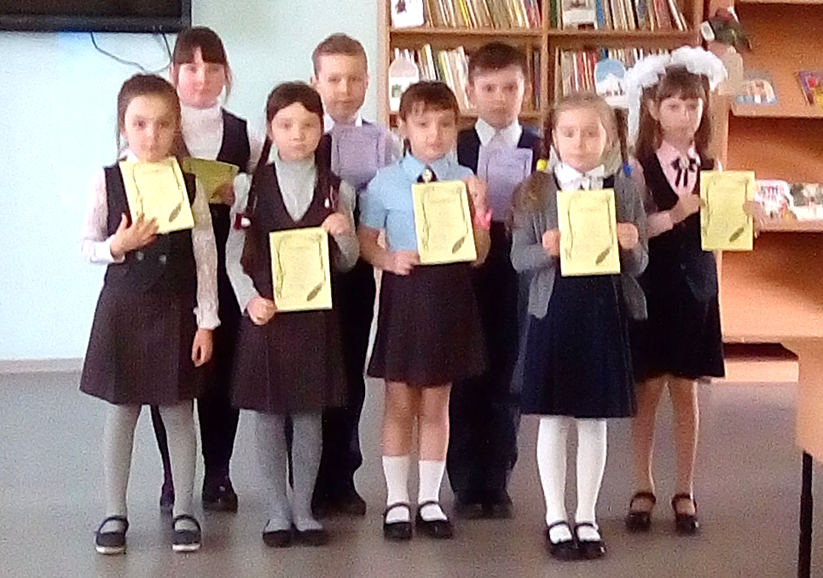

Моя семья в истории Отечества

МЫ ПОМНИМ
Мне посчастливилось родиться в мирное время. Но я знаю, что такое война. Это боль и страх, потери и разруха, голод и смерть. Это мужество и героизм, отвага и честь, тяжелый непосильный труд. Знаю, что значат слова «Великая Победа». И для меня это не просто слова, потому что во время войны воевали и трудились в тылу многие мои родственники.
Опросив родных, проведя поисковую работу и обобщив найденную информацию, мы составили летопись своей семьи.

Моя прабабушка Валентина Петровна Потапова родилась 25 января 1928 года. В этом году она отметила свой девяностолетний юбилей.
Когда погиб её отец, Макаров Пётр Андреевич, прабабушке исполнилось 11 лет. Она в семье была старшая из детей и помогала во всём по хозяйству. Когда началась Великая Отечественная война, многие ушли на фронт. В деревне остались дети, женщины и старики. Дедушка был конюхом, и тринадцатилетняя Валя часто помогала ему ухаживать за лошадьми, запрягать их. На поле коней водила, за кормом ездила. Умела ездить верхом на лошади. Работала на молотилках, привязывала лошадей, которые ходили по кругу.
Все дети помогали взрослым на сенокосах, на колхозных полях: собирали колоски, выращивали овощи, пропалывали сорняки. Работали наравне со взрослыми, часто голодали. Особенно тяжело приходилось зимой, а летом можно было поесть ягод, грибов, травяных лепешек, похлёбки из кислицы или крапивы. Каждой весной радовались любой зелени. Ещё ловили мелкую речную рыбу.
Во время войны прабабушка закончила школу, получила паспорт – на год раньше. Работала почтальоном в Кишерти. Потом она долго работала на кирпичном заводе в деревне Сухой Лог. Вышла на пенсию. Она достойно носит звание «Труженик тыла». У неё имеется медаль «Ветеран труда» и несколько юбилейных медалей. Недавно ей вручили ещё одну — «70 лет Победы в Великой Отечественной войне 1941-1945 годов».
Иван Кузнецов, 3 «В»
Мой прапрадедушка Макаров Петр Андреевич родился в 1908 г. в д. Байкино Кишертского района. Был председателем колхоза. Его очень ценили и уважали.
Бабушка Валя рассказала: «Отец часто ездил на военные сборы. Однажды уехал и больше не вернулся. Погиб в войне с японцами. Потом пришло извещение о гибели. И командиры приезжали из его полка».
Мы нашли информацию, что военный конфликт между советскими и японскими войсками начался 11 мая 1939 года в районе реки Халхин-Гол в Монголии. Тяжелые бои шли до осени. Японцы были разбиты и отброшены.
Мой прапрадед геройски погиб 21 августа 1939 года. Извещение о его гибели хранится в краеведческом музее Посадской средней школы.
Извещение было вручено моей прапрабабушке Татьяне Тимофеевне. К ней домой приезжали несколько офицеров-командиров 601 стрелкового полка, в котором служил мой прапрадед Пётр Андреевич. Офицеры беседовали с прапрабабушкой Татьяной, рассказывали, как служил и как погиб лейтенант Макаров, где он был похоронен с почестями, показывали фотографии.
Нашли запись о прапрадедушке в Общей Книге Памяти Кишертского района. Похоронен прапрадед в братской могиле № 4 у высоты Палец в Монголии. Имя моего прапрадеда высечено на обелиске в центре села Посад.

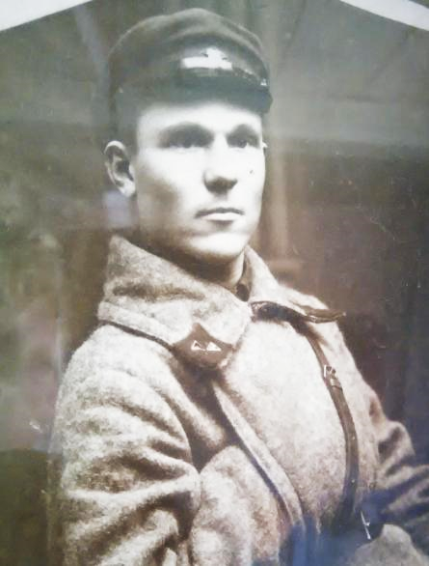
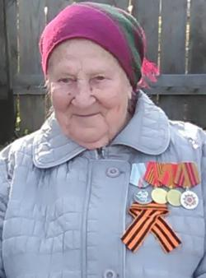

География в сказках
ШАГ В НАУКУ

В 5 классе мы сделали первые шаги в удивительную науку – географию. Первое же знакомство с основами этой науки происходило задолго до поступления в школу. В детстве наши мамы открыли нам мир волшебных сказок, которые учат нас простым истинам. Именно они, сказки, впервые знакомят нас с географической информацией. К такому выводу я пришла, сопоставив некоторые моменты из сказки с реальными научными данными.

Природные явления, процессы
В сказке Павла Ершова «Конек-Горбунок» особое место отведено процедуре погружения в кипящую воду, которое имело чудодейственное свойство. В настоящее время, такие процедуры тоже существуют. Мы понимаем, что речь идет об ИСТОЧНИКАХ ТЕРМАЛЬНЫХ ВОД с температурой до 95—98°С.
В замечательной сказке А.С.Пушкина о царе Салтане 33 богатыря обладают мощной силой и выходят из моря на сушу так же, как и мощное ЦУНАМИ вырывается на сушу на расстояние до 10 км.
Дивной могучей силой свиста обладал другой герой - Соловей- Разбойник. Одно его дуновение могло вызвать страшный ветер, который поднимал в воздух различные предметы, целые войска. Прозвище Разбойник вполне оправдано. С точки зрения географии аналогичными свойствами обладает СМЕРЧ.
Одно из главных богатств каждой страны – минеральные ресурсы – описывается в сказках Бажова «Малахитовая шкатулка», «Хозяйка медной горы», «Серебряное копытце».
В разных сказках широко встречаются волшебные предметы: ступа Бабы Яги, летающий конек-горбунок, сапоги-скороходы, ковер-самолет. Их объединяет способность летать, большая скорость, удобство в использовании. Все эти предметы отдаленно напоминают ВОЗДУШНЫЕ ВИДЫ ТРАНСПОРТА.
В любимой нами с детства сказке «Снегурочка» действие происходит в деревне: слепили из снега бабка и дедка себе внучку. Пошла Снегурочка гулять с подружками, прыгнула через костер и растаяла, превратилась в облако, а весной с дождем пролилась Снегурочка на полянку и превратилась в красивые цветы. В данном действии описывается КРУГОВОРОТ ВОДЫ В ПРИРОДЕ. В интересной форме сказка знакомит нас с этим удивительным природным процессом.
Природопользование
Особое внимание в сказках уделяется взаимоотношению человека и природы. Например, в сказке «Аленький цветочек» в дивном саду был сорван цветок, что привело к печальным последствиям. В жизни бывают более печальные последствия, так как многие растения занесены в КРАСНУЮ КНИГУ и список их пополняется ежегодно.
Обратимся в очередной раз к сказкам А.С. Пушкина. Поэт описывает волшебное место - лукоморье, где «на неведанных дорожках следы невиданных зверей». В наше время, когда природа подвергается сильнейшему натиску цивилизации, естественных ландшафтов практически не остаётся. Уникальный мир сохраняется на специально отведенных участках – в заповедниках, заказниках, национальных парках.
Проблемы рационального природопользования рассматриваются и в таких сказках, как «Сказка о рыбаке и рыбке» А.С. Пушкина, «Царевна-лягушка». Сказки учат нас тому, что природа очень щедрая, она дает нам свои богатства, которыми человек может пользоваться в полной мере, но разумно, без ущерба для самой природы. Иначе человечество рискует «остаться у разбитого корыта».
Екатерина Коточигова, 6 «А»

Географические приборы
В русских народных сказках главные герои прибегают к помощи волшебной тарелочки, по которой катится яблочко, чтобы увидеть то, что их интересует. Это волшебное приспособление имеет некоторые общие признаки с ГЛОБУСОМ. Сравнивая волшебную тарелочку с глобусом, можно выделить следующие общие черты: круглая форма, совершают движение, показывают объекты.
Следующий сказочный «герой» - волшебный клубок ниток. Он обычно хранится у Бабы Яги, которая помогает главному герою в поисках пути, так как клубок бежит по лесной тропинке в нужном направлении. Это чудесное приспособление является дальним родственником известному прибору - КОМПАСУ, который помогает ориентироваться на местности и так же, как и волшебный клубок ниток, всегда имеет одно направление, а точнее всегда указывает на север.
Всем известна сказка А.С. Пушкина «Золотой петушок», в которой главный герой указывал на приближающуюся опасность, как и метеорологический прибор для измерения направления ветра - ФЛЮГЕР.

4

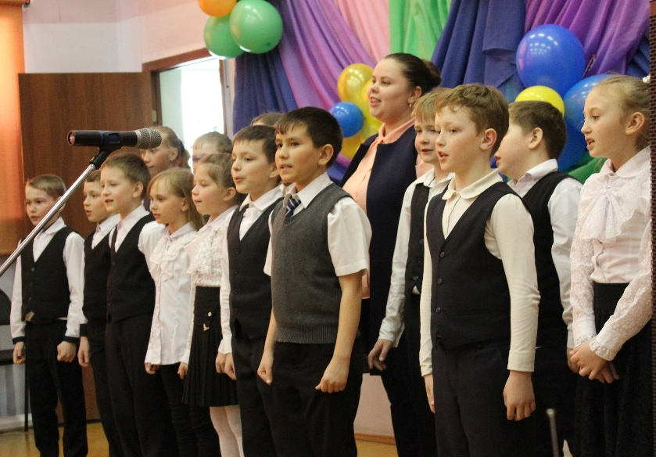
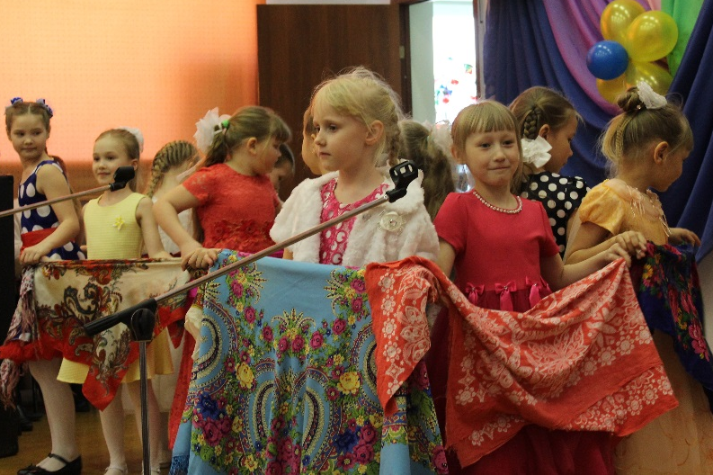
Весенний концерт

ШКОЛЬНЫЕ НОВОСТИ

Танец «Платочки» от первоклассников (1 «Б»)

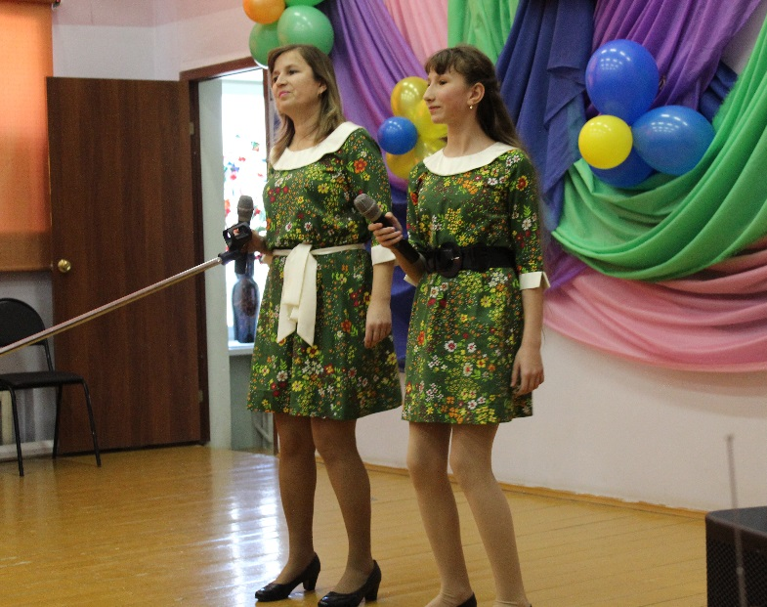

Песня «Мамина улыбка» в исполнении ребят 3 «Б» и
их классного руководителя

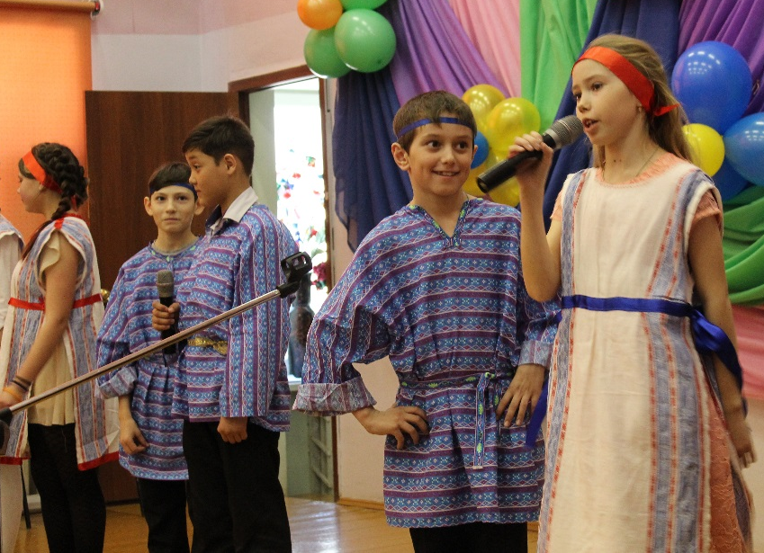

Татьяна Вячеславовна Иванова и её дочь Маша с песней «Подруженьки»

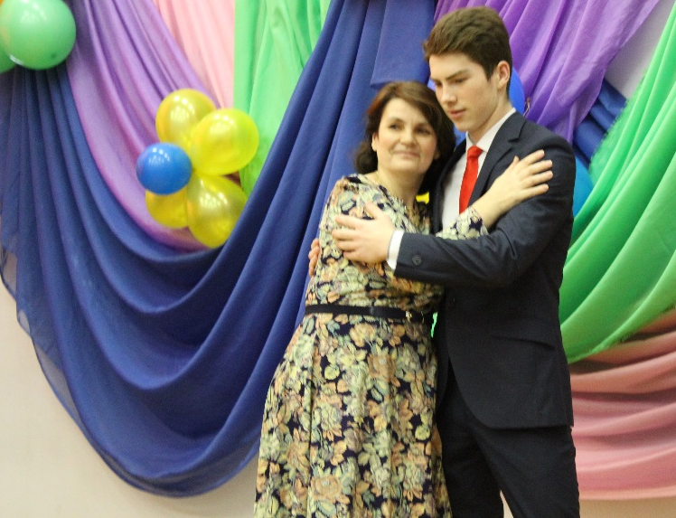
Задорные частушки от мальчишек и девчонок 5 «В» и 6 «В» классов

Танец «Мама и сын» в исполнении Людмилы Ивановны Чувызгаловой и сына Данила

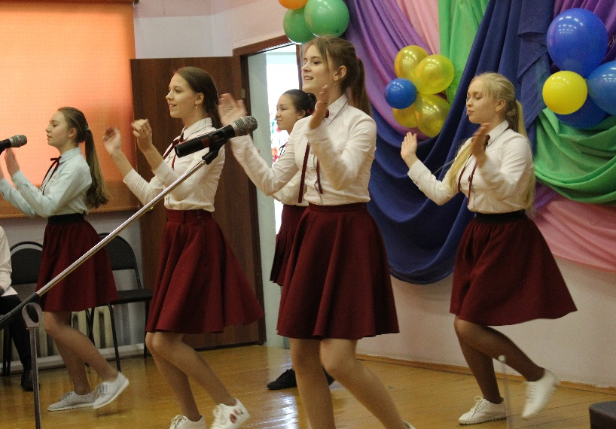

Флеш-моб от десятиклассниц

Фото Е.Ю.Ташкиновой

Я учусь в первом классе. Сейчас в моей жизни появились уроки и дополнительные занятия. Мой день полностью загружен, и к вечеру силы на исходе. Но когда наступает время ложиться спать, то у меня как будто открывается «второе дыхание» и появляется масса дел, которые надо срочно доделать. Мама напоминает мне, что дети должны ложиться спать не позднее 9 часов вечера. Я задумался: «А почему дети должны ложиться спать так рано? Отчего такая несправедливость, ведь взрослые не отправляются спать вместе с детьми?» Чтобы избежать ежедневных споров, я решил более подробно изучить тему сна. Так появилась моя исследовательская работа «Зачем нам сон?»

Зачем нам сон

ЭТО ИНТЕРЕСНО!

Сколько нужно спать?
Чтобы восстановить свои силы после активного дня, детям нужно спать гораздо больше, чем взрослым. Если взрослому обычно хватает 7,5-8 часов для отдыха, то школьнику семи-восьми лет необходимо спать не менее 10 часов. Это уже давно доказано детскими врачами и психологами.
Поэтому, если ребенок начинает спорить и капризничать, когда родители отправляют его спать в положенное время, он поступает глупо. Он должен понимать, что таким образом родители не наказывают его. Наоборот, мама с папой знают, что ребенку нужно много спать, и потому следят, чтобы он лег в кровать вовремя. Родители любят своего ребенка и таким образом берегут его здоровье.
Что же получается? А получается, что в спорах с мамой и папой о том, идти ли мне раньше их спать или нет, я неправ. Они могут лечь спать и в 11 часов вечера, потому что их организм успеет отдохнуть за 8 часов, а мой – нет! Кроме того, мне же еще нужно успеть подрасти во сне. Да-а-а…

Почему нужно высыпаться?
Человек нуждается в периодическом отдыхе. Самый лучший отдых – это сон. Доказано, что человек может дольше продержаться без пищи, чем без сна. Если человеку вообще не давать спать, он может умереть.
Во время сна отдыхают не только мышцы, но и внутренние органы: сердце, печень, желудок. Например, от недосыпания желудок начинает плохо работать, уставший человек теряет аппетит.
А наши глаза? К концу дня они так устают, что иногда начинают болеть и сами собой закрываться.
Кости тоже отдыхают во время сна. Причем у детей отдых не мешает костям расти, и лучше они растут именно во сне, так как во время сна вырабатывается гормон роста.
Главное – отдыхает наш мозг. Заметьте, поздним вечером нам труднее делать уроки, читать книгу или просто сосредоточиться. Всё потому, что мозг переутомился и нуждается в отдыхе.

Как спят мои одноклассники
Я провёл анкетирование у моих одноклассников – ребят из 1 «Б» класса. На вопросы анкеты ответили 19 человек. Мы проанализировали, как же обстоят дела с соблюдением норм и правил сна в нашем классе.
Результаты показали, что большинство ребят спят на один-два часа меньше, чем нужно. Ежедневное недосыпание к концу учебной недели составляет от 5 до 10 часов. Из ребят, ответивших на вопрос «Когда вечером ты ложишься спать?», 5 человек отметили в анкете, что ложатся спать в 22.00, 4 человека – в 23.00, 1 человек – в 24.00.
Очень порадовал тот факт, что 4 человека отметили в анкете время отхода ко сну – 21.00, а 1 ребенок даже в 20.00. Молодцы!
Анкетирование показало, что большинство ребят не испытывают трудностей с засыпанием. Только 5 человек ответили, что засыпают с трудом.
Поднимаются утром с постели наши ребята тоже быстро: встают сразу – 9 человек, спустя 10 минут – 4 человека, с трудом – 3 человека. Это наводит на мысль, что, несмотря на недосыпание, большинству моих одноклассников достаточно того времени, что они спят.
Можно предположить, что недосыпание ребята компенсируют крепким сном или добирают недостающие часы в выходные дни. Из 19 ребят только 6 ответили, что в выходные дни они встают не позже, чем обычно. Остальные 13 ребят в выходные отсыпаются.
Никита Батуев, 1 «Б»

Главный редактор: Черныш Е.С.  Техническое обеспечение, верстка: Мартынова Ирина  Фоторепортер: Харапаева Софья  Корреспонденты: Яковлева Анна, Скворцова Дария, Бушмакова Татьяна, Седельникова Варвара, Решетникова Людмила, Шевкунова Надежда | Адрес редакции:  617600, Пермский край., с. Усть-Кишерть,  ул. Советская, 11. т. (34252) 2-14-13  E-mail: kishertscool@mail.ru  http://shkola-kishert.a2b2.ru/  Учредители: коллектив учителей и учащихся.  Тираж 70 экз.

Главный редактор: Черныш Е.С.  Техническое обеспечение, верстка: Мартынова Ирина  Фоторепортер: Бушмакова Татьяна, Яковлева Анна  Корреспонденты: Шевкунова Надежда, Буторина Серафима, Харапаева Софья, Решетникова Людмила, Скворцова Дария, Мурзина Элеонора, Мингалеева Камилла, Власова Александра, Худякова Дарья | Адрес редакции:  617600, Пермский край., с. Усть-Кишерть,  ул. Советская, 11. т. 2-14-13  E-mail: kishertscool@mail.ru  http:// kishertkish.narod.ru/p7aa1.htm  Учредители: коллектив учителей и учащихся.  Тираж 70 экз.

